Téma: Druhy sústružníckych nožov
a, Vymenujte aké sústružnícke nože poznáte, popíšte sústružnícky nôž
1.Podľa spôsobu obrábania delíme sústružnícke nože:
- uberacie
- zapichovacie a upichovacie
- rohové
- vyvrtávacie
- tvarové
- závitové
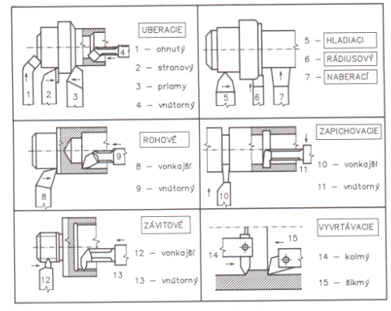
2.Podľa materiálu reznej časti delíme sústružnícke nože:
- Celistvé z nástrojovej ocele 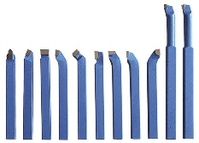
- S reznými platničkami, ktoré sú: z rýchloreznej nástrojovej ocele
zo spekaných karbidov
z keramických materiálov
zo syntetických tvrdých materiálov
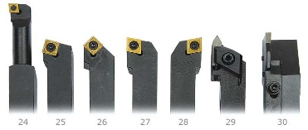
3.Podľa polohy hlavnej reznej hrany:
a, pravé b,ľavé c,súmerné
4.Podľa obrábacieho stroja
pre konvenčné (klasické) sústruhy
pre revolverové sústruhy
pre číslicovo riadené stroje
Sústružnícky nôž s skladá: 1-upínacia časť, 2-základňa, 3-hlavná rezná hrana, 4-hlavný chrbát , 5-hrot, 6-vedľajší chrbát, 7-vedľajšia rezná hrana, 8-čelo
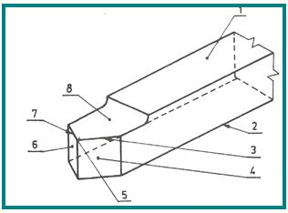

b, Vysvetlite ako upíname a nastavujeme sústružnícke nože pri sústružení valcových
plôch
Sústružnícke nože upíname do nožovej hlavy, ktorá umožňuje upnúť 4 nože a pootáčať sa o 90°. Na CNC musia byť nože nastavené veľmi presne, čo sa dosiahne
nastavením noža v držiaku mimo stroja v nastavovacom prístroji. Takto nastavený nôž s držiakom sa upína do špeciálnych nástrojových hláv.
Sústružnícke nože pri sústružení valcových plôch nastavujeme:
1. Hrot noža sa nastavuje presne do osi obrobku podkladaním podložiek
2. Vyloženie noža nesmie presiahnúť dvojnásobok výšky noža
3. Uhol nastavenia volíme v závislosti od druhu práce, rozmerov a tvaru obrobku, pevnosti obrábaného materiálu, tvrdosti rezného klina a stavu sústruhu.
Najvhodnejší uhol nastavenia pre oceľ je 45°a pre liatinu 60°. Pri malom uhle nastavenia je dĺžka reznej hrany v zábere väčšia a prierez triesky štíhlejší.

c, Popíšte hlavné časti sústruhu
1 – lôžko 2 – vreteník 3- suport 4 – koník 5 – prevodový mechanizmus 6 – vodiaca skrutka 7 – vodiaca tyč
